
Melding om fisket uke 25/2024
Rapporten skrevet mandag 24.06.2024 av Audun Reiertsen og Amalie Oda Harland.

Alle kvanta i rapporten er oppgitt i tonn rundvekt, hvis ikke annet er presisert, og verdi i 1.000 kroner, evt. millioner kroner.

Omsetningsdata i denne rapporten skriver seg først og fremst fra uke 17-23. juni 2024.

Omsetningsverdien øker og endrer sammensetning fra uken før. I uke 25 er kommer det meste av verdien fra sjøfryst råstoff levert av utenlandske fartøy. Sammen med verdi fra sjøfryst råstoff levert av norske fartøy utgjør fryst 77 % av omsetningsverdien. Resterende verdi for uke 25 kommer i hovedsak fra ferskomsetningen som i har årets hittil laveste verdi på 54 millioner kroner. I ferskomsetningen er det for artene torsk, sei, hyse, rognkjeks, reker og kvitlange er det en nedgang i verdi, mens det er økning for breiflabb og kveite. Geografisk fordeling av omsetningsverdi viser at 65 % kommer fra Øst- og Vest-Finnmark vi er med andre ord godt inne i den tiden av året når det meste dreier seg om Finnmark.

Råfisklagets omsetning i uke 25 er på 242 millioner kroner (foreløpig tall), som er opp fra 214 millioner kroner uka før. I tallet for uke 25 inngår 114 millioner kroner etter landinger fra utenlandske båter. Omsetningen for norske båter utgjorde dermed 127 millioner kroner, fordelt med 54 millioner på fersk og 73 millioner på fryst.

Sammenlignet med 2023
Tilsvarende for uke 25 i fjor, var omsetningen 259 millioner kroner. Av dette var 26 millioner kroner etter landinger fra utenlandske båter. Omsetningen for norske båter på 232 millioner kroner var fordelt med 118 på fersk og 113 på fryst råstoff.

Omsetning uke 25, 2024
Råfisklagets omsetning for norske båter i uke 25 i år fremgår av tabell 1, med fordeling på fersk/fryst råstoff, og pr fiskeslag.
Tabell 1. Omsetning for norske båter i uke 25/2024, fordelt pr fersk/fryst og pr fiskeslag
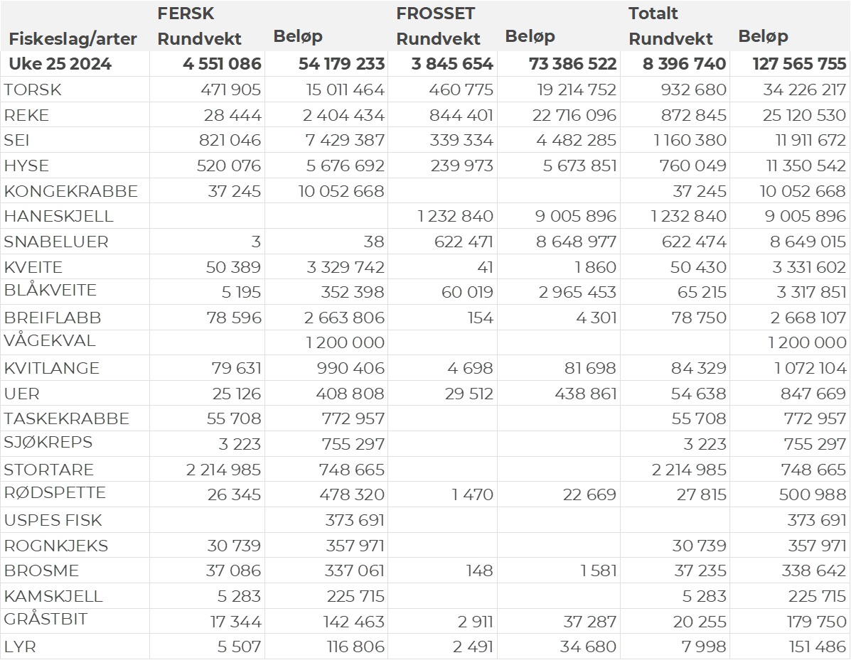

Frystomsetning
Foreløpige tall for norske båter i perioden viser 73 millioner kroner, ned fra 89 millioner kroner i uke 24. Omsetningen i uke 25 bestod i hovedsak av 844 tonn reker til en verdi av 22,7 millioner kroner. Etterfulgt av 460 tonn torsk til en verdi av 19,2 millioner kroner, 123 tonn (produktvekt) haneskjell til verdi 9 millioner og 622 tonn snabeluer til verdi 8,6 millioner kroner. Kvantum og verdi for andre arter fremgår av tabell 1.

Når det gjelder landinger av fryst råstoff i uke 25 som bare delvis er omsatt, har vi følgende tall: Landingene utgjorde totalt 2.821 tonn, levert av
8 trålere og 2 snurrevadbåter. Fordelt per fiskeslag er det også denne uka reker som topper statistikken med 1.432 tonn levert. Deretter følger 750 tonn snabeluer, 251 tonn hyse, 181 tonn torsk, 86 tonn blåkveite og 76 tonn sei. Kvanta fra 7 tonn og lavere per art for resterende fiskeslag.

Ferskomsetning
Omsetningen av ferskt råstoff i uke 25 utgjorde 54 millioner kroner, en nedgang fra 96 millioner kroner uken før. Fordelt per art er det torsken som ligger på topp med 15 millioner av totalen, etterfulgt av kongekrabbe til verdi 10 millioner og sei til verdi 7 millioner. Verdier fra 6 millioner og lavere per art for resterende, verdier for andre arter fremgår av tabell 1.

Omsetningen av fersk torsk i uke 25 utgjorde 472 tonn til verdi 15 millioner kroner. En nedgang fra 537 tonn/ 17,4 millioner kroner uken før. Mest levert til Øst-Finnmark som står for 318 tonn av totalen. Etterfulgt av Vest-Finnmark med 99 tonn og 28 tonn i Troms. Kvanta fra 14 tonn og lavere per leveringssone for resterende. Fordelt på redskap er 197 tonn tatt med snurrevad, der det meste er levert til Berlevåg og Båtsfjorden. Videre er det tatt 149 tonn med trål, alt levert Båtsfjorden. På line/autoline er det tatt 70 tonn, med fangster mer jevnt fordelt per sted og der Gamvik er har mest leveranser med 7 tonn. Det tas også noen juksafangster og det er på redskapstypen landet totalt 37 tonn, hvorav 8 tonn er levert i Nordvågen.

Tabell 2 og 3 viser fordelingen av landingene av fersk torsk pr leveringssone og redskap (unntatt trål), med tilhørende snittpriser. De to tabellene er basert på omsetning av kvalitet A og ekstra, der alle leveringstilstander inngår, men der snittprisene er omregnet til sløyd uten hode-priser, eksklusiv restråstoff.

Tabell 2. Omsetning av fersk torsk, A og ekstra kvalitet fra norske båter i uke 25, 2024 sammenlignet med samme uke i fjor. Fra redskapene garn, jukse, line og snurrevad, eksklusiv restråstoff.
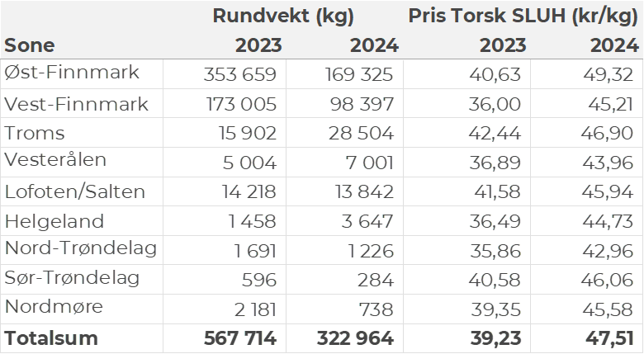

Tabell 3. Priser av fersk torsk per redskap, A og ekstra kvalitet fra norske båter i uke 25, 2024, eksklusiv restråstoff.
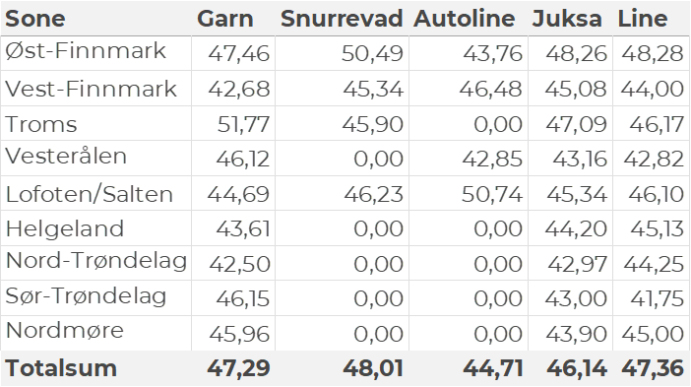
Omsetningen av fersk sei i uke 25 utgjorde 821 tonn til en verdi av 7,4 millioner kroner. En nedgang fra 840 tonn/ 7,3 millioner kroner uken før. Fangstene fordeler seg med 451 tonn tatt med snurrevad, 126 tonn tatt med not, 118 tonn på jukse og 111 tonn på garn. Størst aktivitet i Vest-Finnmark som står for 357 tonn av totalen, etterfulgt av Troms med 161 tonn, Øst-Finnmark med 140 tonn, Vesterålen med 58 tonn, 51 tonn i Lofoten og 28 tonn i Sør-Trøndelag. Kvanta under 8 tonn per sone for resterende.
Tabell 4: Omsetning av fersk sei, A og ekstra kvalitet fra norske båter i uke 25, 2024 sammenlignet med samme uke i fjor. Fra redskapene garn, jukse, line, snurrevad og not, eksklusiv restråstoff.
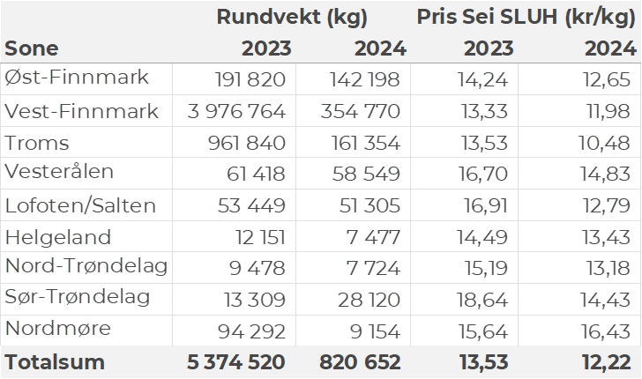
Kvantumet fersklevert hyse i uke 25 var 520 tonn til en verdi av 5,7 millioner kroner. En nedgang fra 963 tonn/ 9,9 millioner kroner uken før. Snurrevad står for 360 tonn av totalen, etterfulgt av 139 tonn fra line/autoline. Det meste leveres i Øst-Finnmark som står for 296 tonn av totalen, deretter følger Vest-Finnmark med 114 tonn, Vesterålen med 58 tonn og Troms med 43 tonn. Kvanta under 8 tonn per sone for resterende.

Tabell 5: Omsetning av fersk hyse, krokfanget, A og ekstra kvalitet fra norske båter i uke 25, 2024 sammenlignet med samme uke i fjor. Fra redskapene garn, jukse, line og snurrevad, eksklusiv restråstoff.
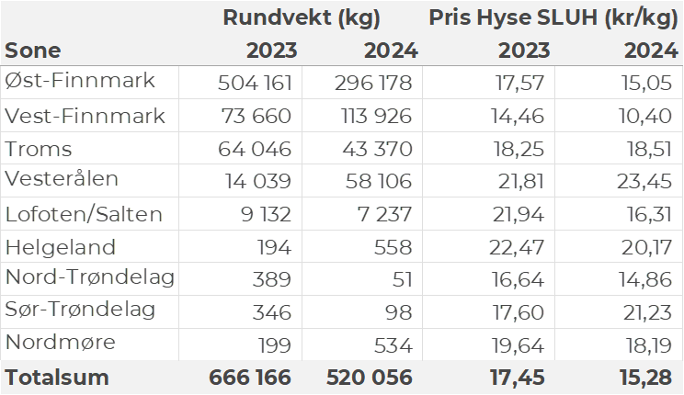
I uke 25 ble det omsatt 37 tonn kongekrabbe til en verdi av 10 millioner kroner, en nedgang fra 38 tonn til verdi 13,5 millioner kroner uka før. 19,4 tonn ble tatt i det kvoteregulerte fisket der 96 båter deltok. Av totalkvantumet ble 14,5 tonn tatt i Olderfjorden, 5,2 tonn i Porsanger, 5,4 tonn i havområdet mellom Berlevåg og Båtsfjord, 2,6 tonn i Varangerfjorden, 2,5 tonn i Laksefjorden og 2 tonn i Hopsfjorden. Kvanta under 2 tonn fanget i resterende soner og fangstfelt.
I løpet av uke 25 ble det levert 31 tonn rognkjeks (rundvekt) til en verdi av 0,35 millioner kroner. En nedgang fra 48 tonn/ 0,58 millioner kroner uken før. Tallene for uke 24 fordeler seg med 3,5 tonn rogn og 11,5 tonn rund. De største leveransene av rogn gikk til Vadsø og Vardø, mens det var størst leveranser av rund gikk til Skarsvåg og Mehamn. Totalt var det leveranser fra 22 båter til 14 kjøpere. Hittil i år er det omsatt 83 tonn rogn og 249 tonn rund rognkjeks dette til en samlet verdi på 9,2 millioner kroner. Til samme tid i fjor var det omsatt 36 tonn rogn og 28 tonn rund til en samlet verdi på 2,6 millioner kroner.
I løpet av uke 25 ble det omsatt 28,4 tonn ferske reker til verdi 2,4 millioner kroner. En nedgang fra uka før da det ble omsatt 37 tonn til verdi 3,2 millioner kroner. Størst kvantum fanget i Varangerfjorden som står for 18 tonn av totalen, deretter følger Reisafjorden med 5,5 tonn og Ullsfjorden med 1 tonn. Kvanta under 1 tonn i resterende soner og fangstfelt.

Det ble i uke 25 omsatt 49 tonn fersk kveite til verdi 3,3 millioner kroner. En økning fra 45 tonn til verdi 2,8 millioner kroner uka før. Størst kvantum levert til Seløy med 5,7 tonn av totalen, deretter følger Oldervika med 4,7 tonn og Øksfjord med 3,7 tonn. 32 tonn er fangstet med line/autoline, og nesten 13 tonn er tatt med garn.

I løpet av uke 25 ble det levert 79 tonn fersk kvitlange til verdi 0,98 millioner kroner. En nedgang fra uka før da det ble omsatt 100 tonn til verdi 1,2 millioner kroner.
69 tonn av totalen ble fangstet med garn.

Det ble i uke 25 ble det omsatt 79 tonn breiflabb til en verdi av 2,7 millioner kroner. En økning fra 57 tonn/ 1,9 millioner kroner. Størst aktivitet i Dønna med 6,7 tonn av totalen, etterfulgt av Seløy med 5,8 tonn og Mausundvær med 4,6 tonn. Kvanta fra 4,5 tonn og lavere per sted for resterende.

Øst-Finnmark
Fra omsetninga fra perioden i uke 25 i 2024 har vi følgende oversikt:
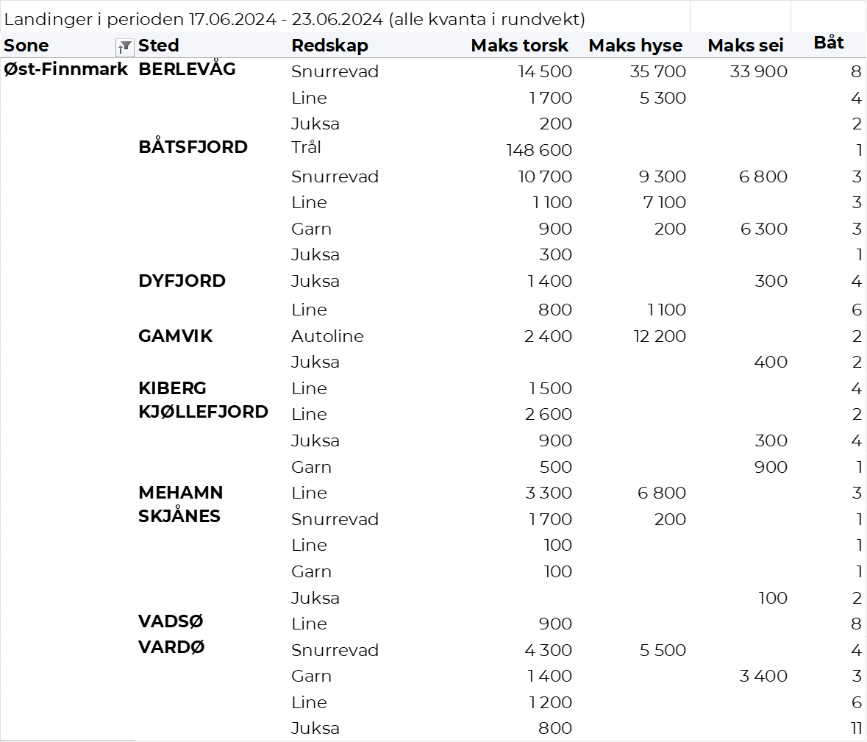

Vest-Finnmark
Fra omsetninga fra perioden i uke 25 i 2024 har vi følgende oversikt:
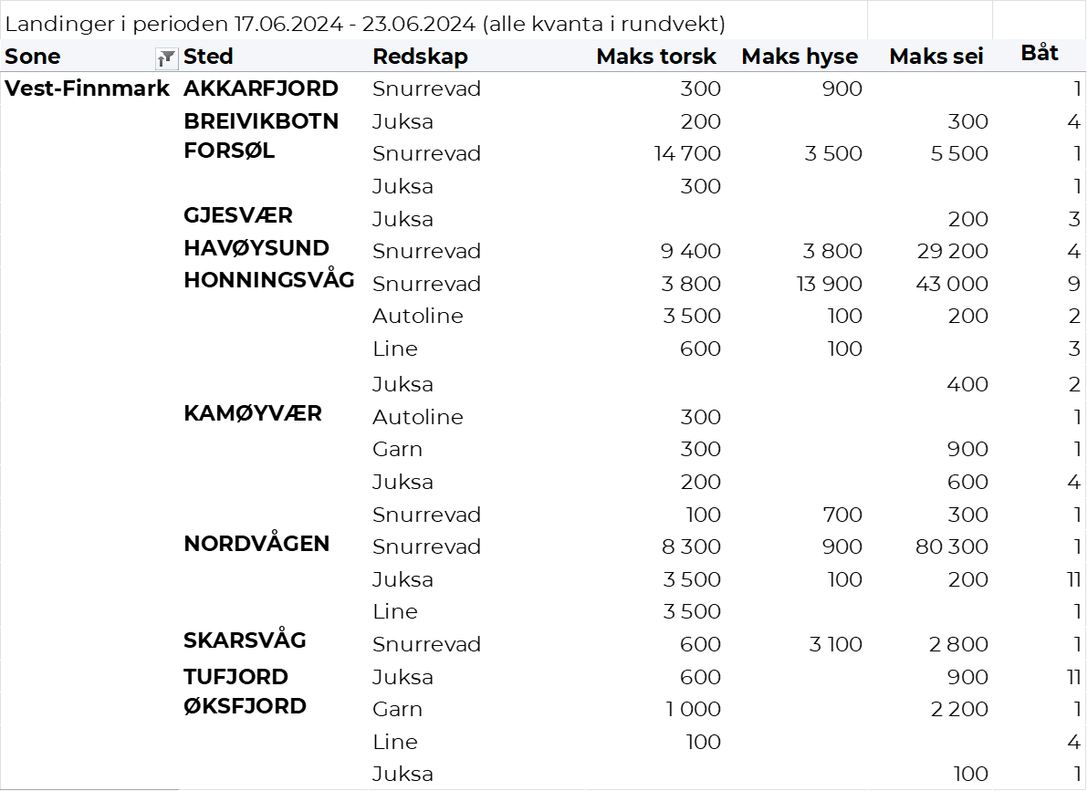

Troms
Fra omsetninga fra perioden i uke 25 i 2024 har vi følgende oversikt:
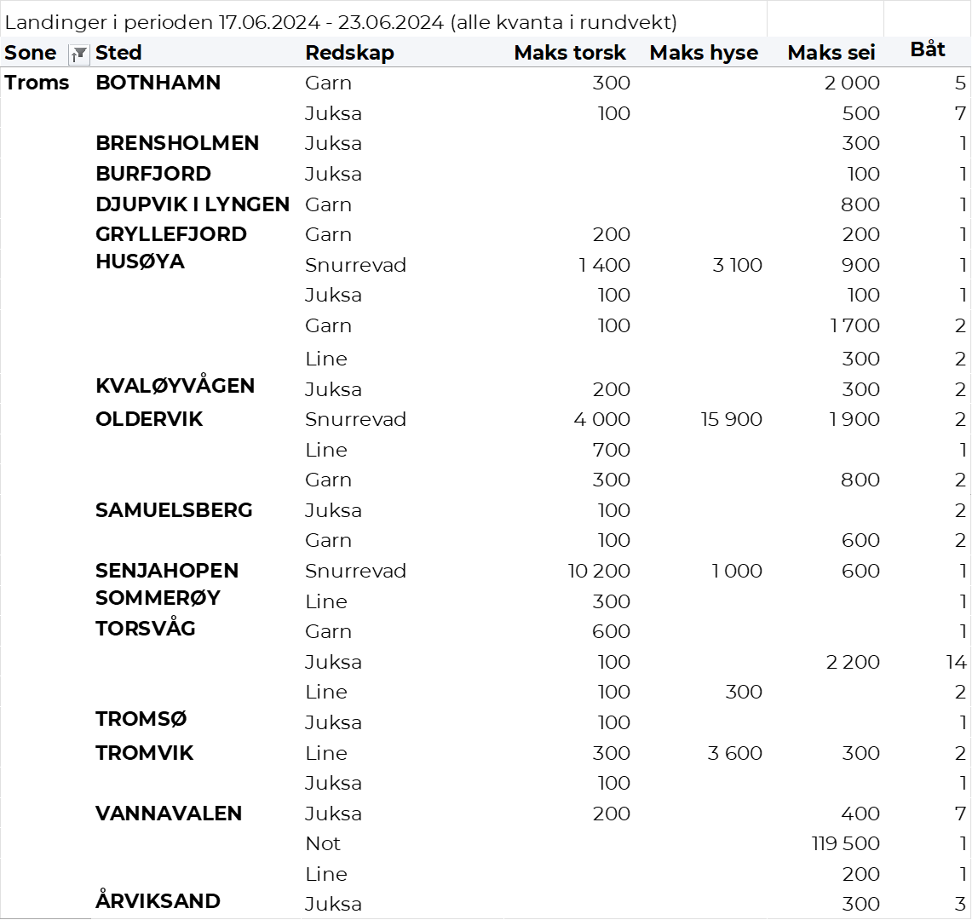
Vesterålen
Fra omsetninga fra perioden i uke 25 i 2024 har vi følgende oversikt:
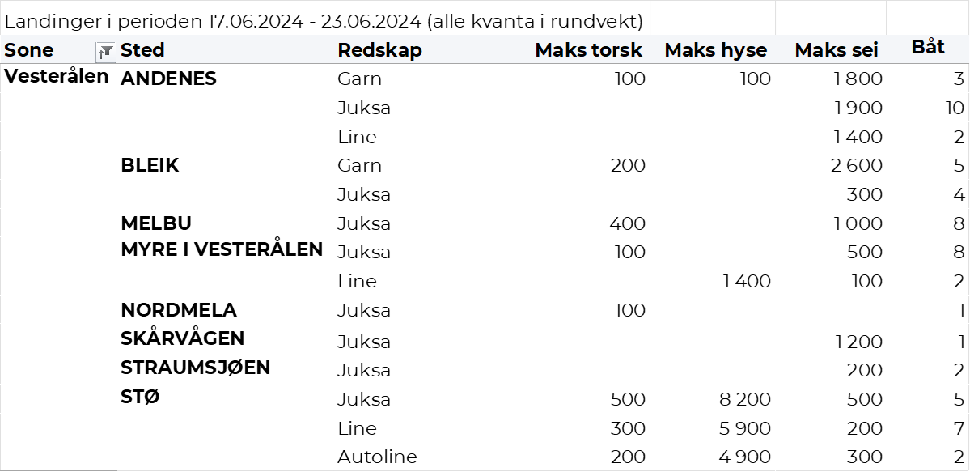
Lofoten/Salten
Fra omsetninga fra perioden i uke 25 i 2024 har vi følgende oversikt:
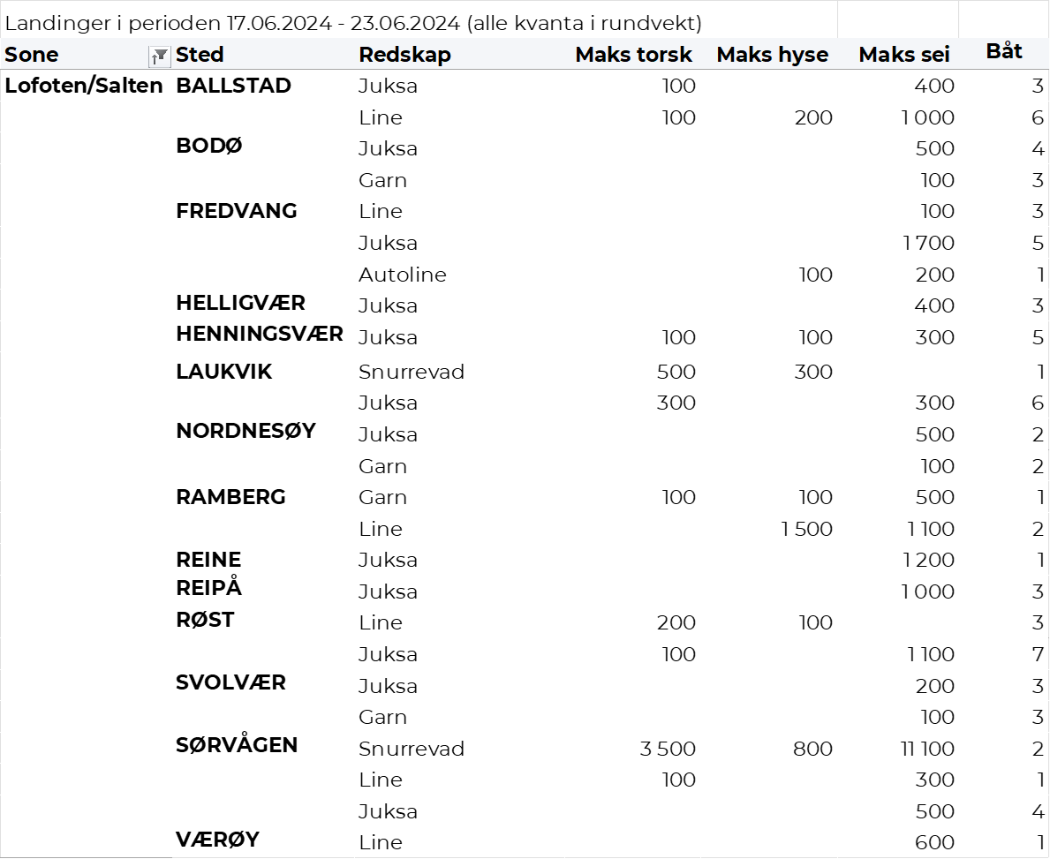

Helgeland-Nordmøre
Fra omsetninga fra perioden i uke 25 i 2024 har vi følgende oversikt:
